Заявка на участие в конкурсе
«Патриотическое воспитание в ОУ»
1.Макрушина Евгения Александровна
2.143010 Московская область п. Власиха, ул. Маршала Жукова, д.11,кв.109 т.79299433689 , zhenechka123456789@yandex.ru 3.МДОУ №2 «Теремок» г. о. Власиха Московской области
4.педагог ДОУ
5.Разработка занятия.
6.средняя группа
7. «Моя Родина»
8.Управление детского сада
9. Оплачено заказное письмо

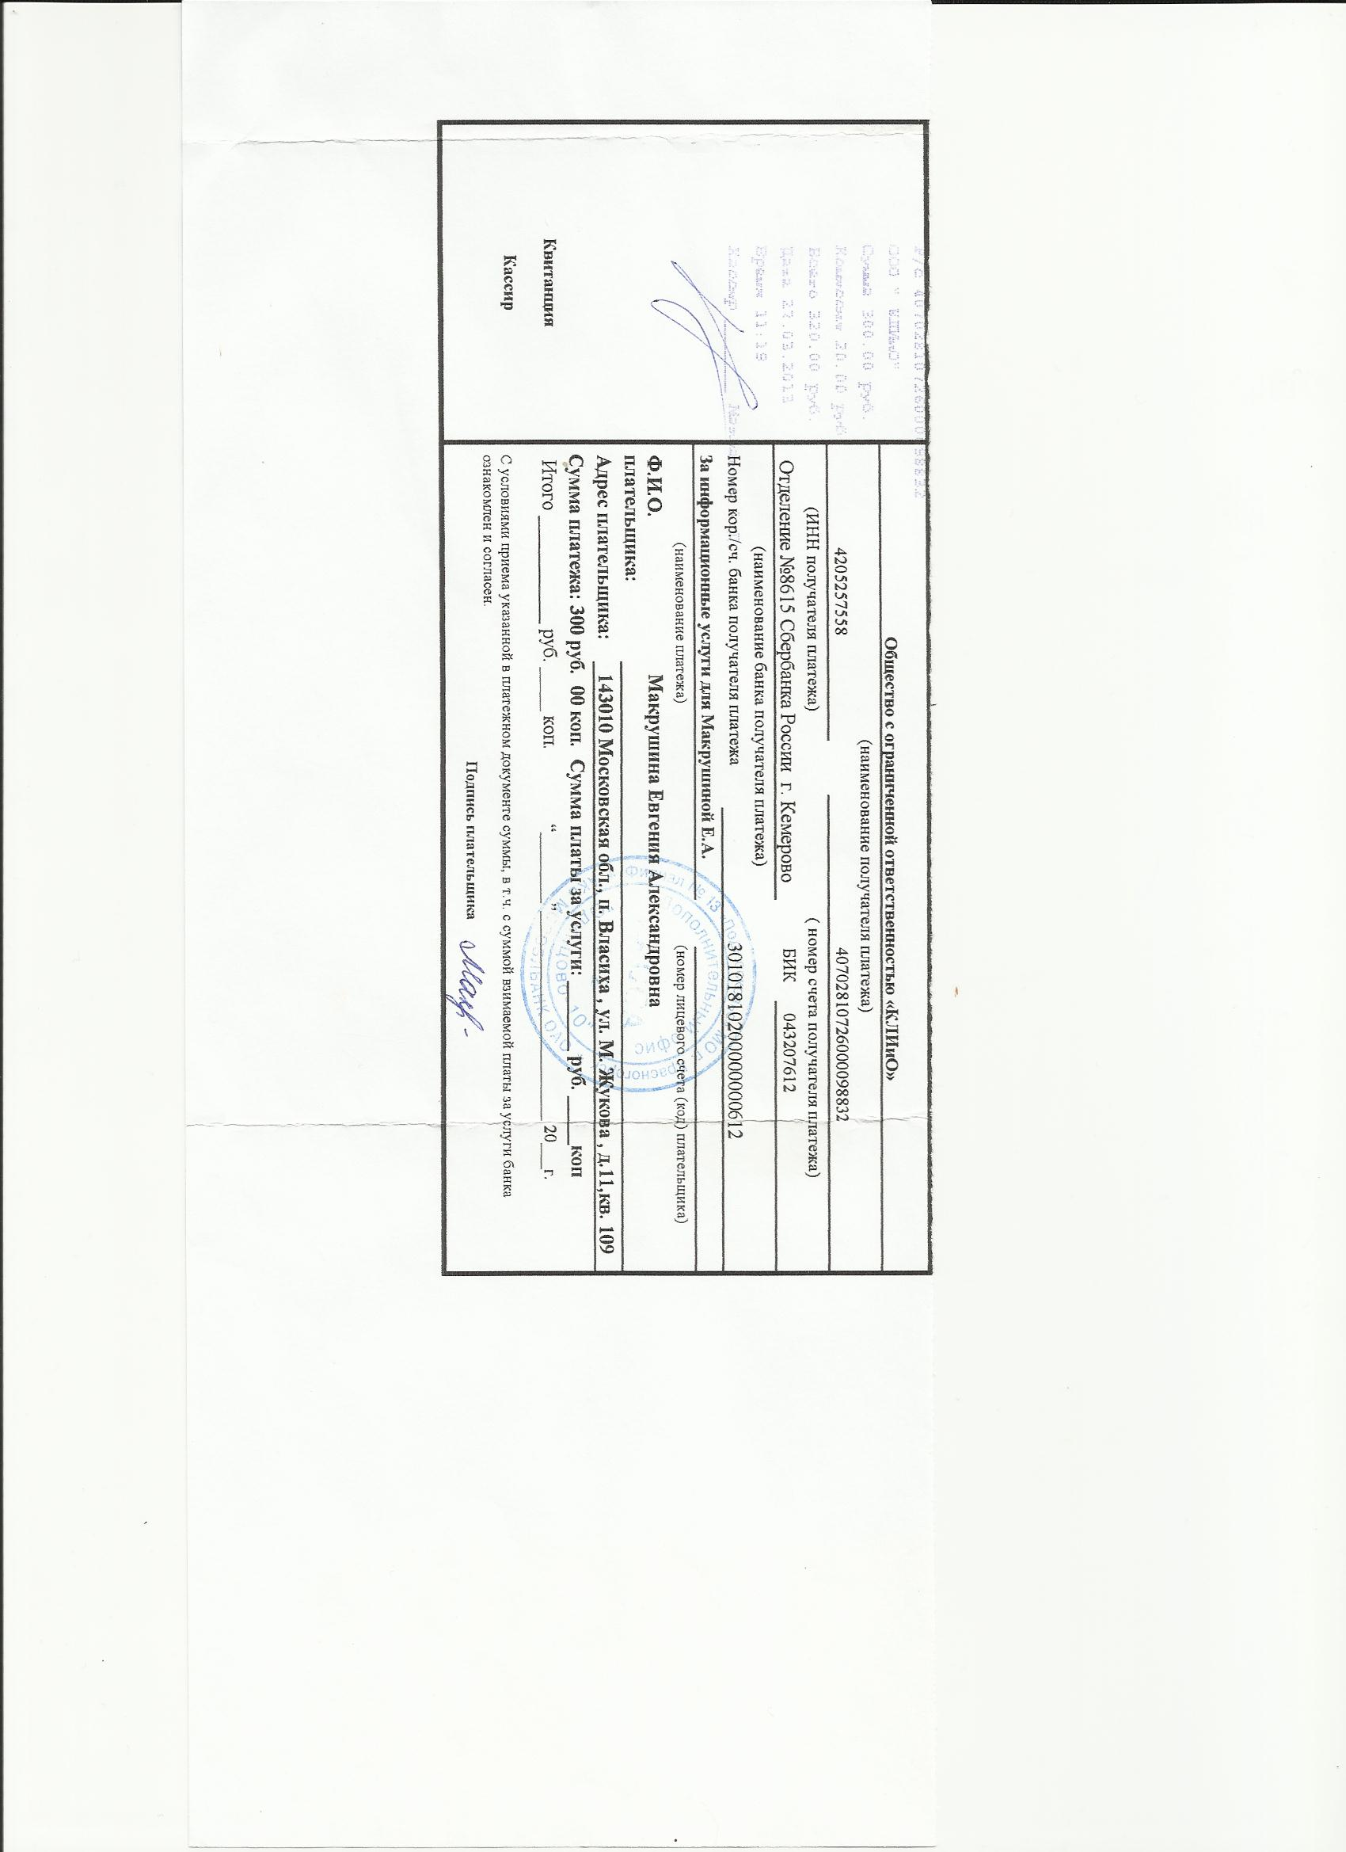

Разработка занятия
«Патриотическое воспитание в ДОУ»
Тема: «Моя Родина»

Составила и выполнила:
Воспитатель МДОУ № 2 « Теремок»
г.о.Власиха Московской области
Макрушина Евгения Александровна

2013 год
Цель: воспитание гражданина и патриота своей страны, формирование нравственных ценностей. Задачи: Расширить представление детей о Родине малой и большой. Закрепить знания детей об историческом прошлом и настоящем города Власиха , о Российской символике. Развивать память, сообразительность, находчивость. Прививать уважение к традициям и обычаям своей Родины малой и большой. Оборудование: фотографии города ,мультимедийная установка, слайдовая презентация «Власиха– моя малая Родина», картины и репродукции с изображением российского пейзажа, изображение герба и флага России, альбомные листы, карандаши цветные. Предварительная работа: Разучивания стихотворений о Родине. Работа с иллюстративным материалом. Познавательное занятие «Государственная символика». Предполагаемый результат: Знание детьми информации о Родине, её символики. Знание истории происхождения города, его традиций, памятников природы, достопримечательностей. Проявление интереса, заботы к своему городу. Ход занятия Воспитатель: Здравствуйте, ребята. Сегодня мы поговорим о самом главном месте на планете . Но сначала вспомним уже знакомое слово. Послушайте внимательно и вспомните его секрет. Итак, слово «родная». Сыграем с вами в игру «Подбери словечко». Нужно придумать к словам «родная», «родной», подходящее слово. Вспомните, кого или что мы можем назвать родным. Предполагаемые ответы детей: мама, папа, дом, детский сад, город, край. Воспитатель: Замечательно подобрали! Давайте вспомним, как слово «родная» может звучать в стихотворении: Родина
1-й ребенок:
Родина – слово большое, большое!
Пусть не бывает на свете чудес,
Если сказать это слово с душою,
Глубже морей оно, выше небес! 2-й ребенок:
В нем умещается ровно полмира:
Мама и папа, соседи, друзья.
Город родимый, родная квартира,
Бабушка, школа, котенок … и я. 3-й ребенок: Зайчик солнечный в ладошке,
Куст сирени за окошком
И на щечке родинка –
Это тоже Родина.
(Т. Бокова) Воспитатель: «Родимая, Родина» - как вы думаете, что это? (выслушиваются ответы детей) - «Родина» - это место, где нам все дорого и близко, где мы родились и выросли, где все для нас родное. Хорошо, когда люди любят свою Родину. От этой любви она становится богаче и сильнее. Особенное внимание в русских пословицах уделялось теме любви к родине и защите отечества: С родимой земли - умри не сходи. Русский не с мечом, ни с калачом не шутит. Один в поле не воин. Храбрость города берёт. Воспитатель: Кто из вас знает, как называется наша огромная страна, в которой мы живем? (Россия). - Да, наша Родина – Россия. У каждой страны есть главный город - своя столица. А как называется главный город в нашей стране? (Москва). - Выберите из предложенных вам флагов и гербов, флаг и герб нашей страны.- А сейчас посмотрите на карту, как огромна наша страна, как обширны её пределы. Все это наша большая Родина. Но есть место в нашей стране, где мы родились и растем – это наш родной край, это наша малая Родина. «В большой стране у каждого есть свой маленький уголок – деревня, улица, дом, где он родился. Это его маленькая Родина. А из множества таких маленьких родных уголков и состоит наша общая, великая Родина». Ю. Яковлев. Воспитатель: У каждого из нас есть малая Родина. Как же называется город, в котором, мы все с вами живем? (Власиха). - Прослушаем песню о нашем городе, которую написали наши с вами земляки поэт О. И. Фоменко и композитор Д.Ю. Ермолаев.- Какая красивая песня! Наш городок старинный, возник очень давно. Первоначально Власиха упоминается как деревня Костино. В 1646 г. здесь была вотчина вдовы Авдотьи Пушкиной. У Пушкиных эту вотчину купил тесть царя Алексея Михайловича боярин Кирилл Полуэктович Нарышкин, дед Петра I по матери. К 1678 г. деревня стала называться сельцом Костино, Власово тож. О происхождении имени Власиха рассказывают так.
В XIX веке эти земли принадлежали немецкому барону Осипу фон Вогау. Жил в имении мельник Влас. Красивую молодую жену его местные крестьяне звали, как водилось, Власиха. Мельница находилась на пруду. Влас ещё молодым мужчиной скончался от простуды. Барон фон Вогау похоронил своего мельника, а вскоре женился на его молодой вдове. Жили они в двухэтажном особняке (нынешнее здание АХУ). Власиха родила барону 11 детей. После его смерти стала хозяйкой имения, рачительной и требовательной. Тогда-то и стало именоваться это селение Власихой. Здесь, согласно преданиям, после Бородинского сражения останавливался Наполеон. Эти места ,окружающие Власиху, в давние времена посещали выдающиеся деятели культуры России : Н.В .Гоголь, Герцен, А.С. Пушкин, Л.Толстой . В 1941 г. в деревне разместился штаб Западного фронта во главе с Г.К .Жуковым. Позднее Власиха превратилась в благоустроенный поселок, находящийся в административном подчинении города Одинцово. На берегу нижнего озера ,в живописном месте расположено красивое здание –Музей ракетных войск стратегического назначения. Возле музея –выставка боевой техники, где есть возможность поближе познакомиться с некоторыми экземплярами военной техники. Одноглавый четырехстолпный храм в духе построек 12-14 в. в. со звонницей. Выстроен в городке как храм-памятник всем создателям советских ,а затем российских ракетных войск. В настоящее время в поселке городского типа Власихе находится штаб Ракетных войск стратегического назначения и центральный командный пункт наземных стратегических ядерных сил Вооруженных Сил Российской Федерации. На Власихе очень много современных построек, которые своим видом украшают городок. Власиху украшают лесные массивы, озера, фонтаны, памятники.
Просмотр мультимедийной презентации «Моя малая Родина –Власиха».
Физминутка:
Предлагаю немного отдохнуть. Дети хором произносят слова, сопровождая их движениями. Мы по городу идем (маршируют),
Звонко песню мы поем (покачивания головой вправо-влево, напевая: ля-ля-ля).
Мы по улице шагаем (маршируют),
Ноги ровно поднимаем (оттягивают носочки каждой ноги).
Делай шаг – раз, два,
Взмах руками – три, четыре.
Повернулась голова (в любую сторону),
Руки вверх и ноги шире.
Прыгнем вместе высоко и побегаем легко.
Воспитатель: Предлагаю каждому из вас нарисовать уголок нашего города, который вам нравится больше всего. Выставка рисунков. Рефлексия:- Как вы думаете, чем знаменит наш город? (красивой природой) Ребята, визитной карточкой нашего города является памятник Маршалу Жукову, Храм Ильи Муромцу ,музей «Боевой славы», ракеты, стоящие на центральной площади.

Литература и источники:
http://zanimatika.narod.ru/ Т.Бокова «Родина»
http://planetadetstva.net/ Автор: Наговицына Л.Б.
http://104.tvoysadik.ru/

